PROCESSO | 1825234/2023
INTERESSADO | Profissional
ASSUNTO | Solicitação de certidão para fins de credenciamento de arquitetos e urbanistas perante o Instituto Nacional de Colonização e Reforma Agrária (INCRA).
DELIBERAÇÃO Nº 091/2023 – CEF-CAU/SC
A COMISSÃO DE ENSINO E FORMAÇÃO - CAU/SC, reunida ordinariamente de forma híbrida, nos termos da Deliberação Plenária DPOSC nº 752/2023, no uso das competências que lhe conferem os artigos 91 e 93 do Regimento Interno do CAU/SC, após análise do assunto em epígrafe, e

Considerando que o art. 2º da Lei nº 12.378, de 31 de dezembro de 2010, estabelece as atividades, atribuições e campos de atuação do arquiteto e urbanista, e que o art. 3º esclarece que os campos da atuação profissional para o exercício das atividades técnicas são definidos a partir das Diretrizes Curriculares Nacionais dos cursos de graduação de Arquitetura e Urbanismo;

Considerando que a Resolução CAU/BR nº 21, de 05 de abril de 2012, tipifica o rol de atividades técnicas de Arquitetura e Urbanismo para fins de Registro de Responsabilidade Técnica (RRT);

Considerando a Deliberação Plenária do CAU/BR DPAEBR nº 006-03/2020 que dispõe sobre orientações e procedimentos acerca dos questionamentos referentes às atividades, atribuições e campos de atuação profissional dos arquitetos e urbanistas;

Considerando a Deliberação nº 051/2022-CEP-CAU/BR que aprovou o fluxograma de análise e resposta aos questionamentos relativos às atividades dos arquitetos e urbanistas com o objetivo de uniformizar as ações voltadas à eficácia do funcionamento das comissões que tratam de exercício profissional;

Considerando que o requerente apresentou o histórico escolar conforme determina o item 4 da Deliberação Plenária DPOBR nº 101-06/2020;

Considerando que o requerente comprovou o cumprimento dos componentes curriculares da Deliberação Plenária DPOBR nº101-06/2020, em que o mínimo exigido é de 360 horas e apresentou de 420 horas;

Considerando o relatório e voto da conselheira Fárida Mirany De Mira, em anexo;

Considerando que todas as deliberações de comissão devem ser encaminhadas à Presidência do CAU/SC, para verificação e encaminhamentos, conforme Regimento Interno do CAU/SC;

DELIBERA:

1 - Deferir a solicitação de “Certidão para fins de credenciamento de Arquitetos e Urbanistas perante o INCRA”, protocolo nº 1825234/2023.

2 - Encaminhar esta deliberação à Presidência do CAU/SC para providências cabíveis.

Florianópolis, 22 de novembro de 2023

COMISSÃO DE ENSINO E FORMAÇÃO
DO CAU/SC

Considerando o estabelecido na Deliberação Plenária DPOSC nº 752, de 22 de setembro de 2023, que trata da regulamentação das reuniões dos órgãos colegiados do CAU/SC, atesto a veracidade das informações prestadas. Publique-se.

Jaime Teixeira Chaves
Secretário dos Órgãos Colegiados
do CAU/SC
ANEXO
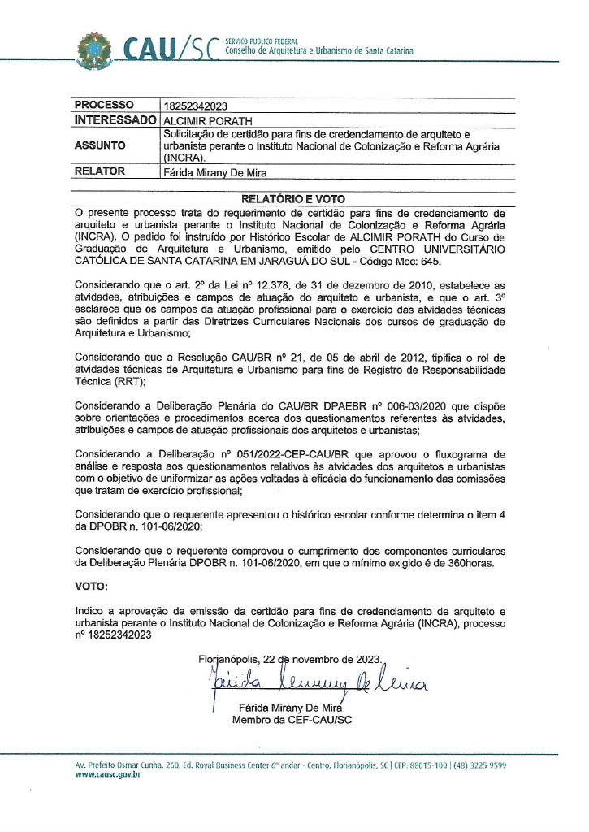
11ª REUNIÃO ORDINÁRIA DA CEF - CAU/SC

Folha de Votação

Função | Conselheiro (a) | Votação
 |  | Sim | Não | Abst | Ausên
Coordenadora | Rosana Silveira | X
Coordenadora Adjunta | Silvya Helena Caprario | X
Membro | Fárida Mirany de Mira | X

Histórico da votação:

Reunião CEF - CAU/SC: 11ª Reunião Ordinária de 2023.
Data: 22/11/2023.

Matéria em votação: Solicitação de certidão para fins de credenciamento de arquitetos e urbanistas perante o Instituto Nacional de Colonização e Reforma Agrária (INCRA).

Resultado da votação: Sim (03) Não (00) Abstenções (00) Ausências (00) Total (03)

Ocorrências: -

Secretário da Reunião: Assistente  Administrativo – Eduardo Paulon Fontes | Condutora da Reunião: Coordenadora Rosana Silveira

